**SeekerBot**

Discord Bot heeft de volgende fucnties:

1. Message embeds: Berichten die door de bot worden gestuurd zijn verschillend/visueel beter dan normale berichten

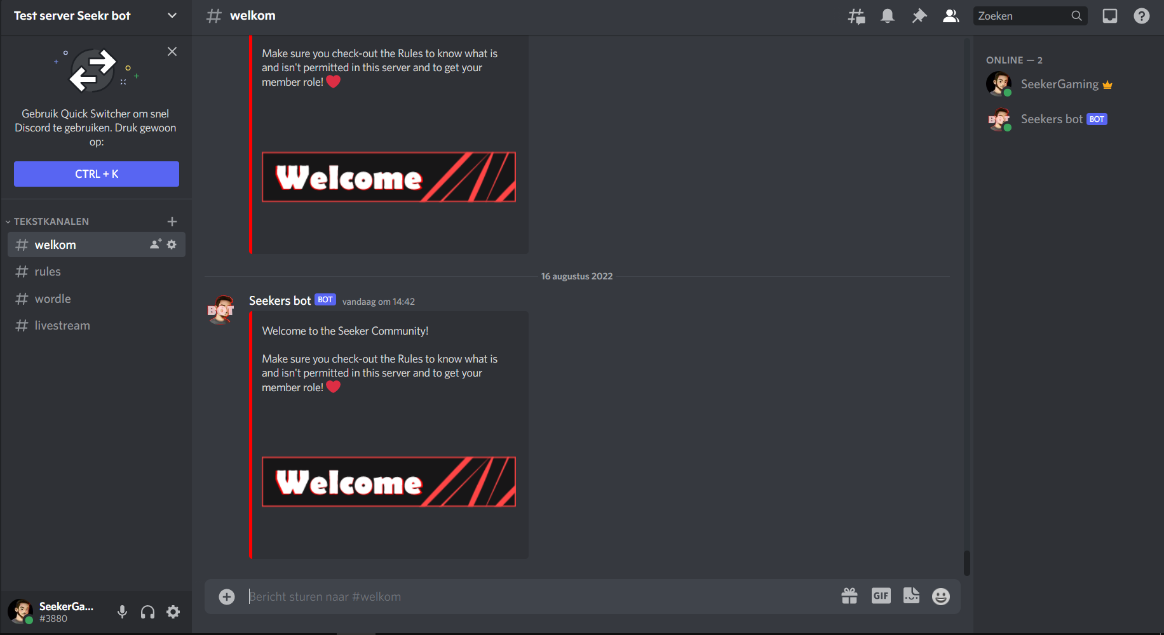

1. Reaction roles: Onder de bericht van de “rules” staat een emoji. Als er op deze emoji gedrukt word door de gebruiker, krijgt de gebruiker een “member” rol waardoor er verschillende kanalen vrijgesteld worden voor gebruikers met die rol.

1. Daily message: Elke dag om middernacht word een message embed gestuurd met een link naar “wordle” spel. Dit is zodat de gebruikers dat spel kunnen spelen en hun resultaten kunnen delen.

1. Elke keer als ik live ga op twitch, word dat gepost: spreekt voor zich, een message embed wordt gestuurd van de livestream met wat extra info (titel, aantal kijkers en welk spel er gespeeld word)

**Wat heb ik geleerd?**

Ik vond aan deze bot werken zeer interessant en leuk. Ik heb mijn javascript kennis uitgebreid. Wat ik heb geleerd spreekt voor zich. Ik heb een bot geschreven voor een discord server in node js. Hierin heb ik functies gebruikt, gebruik gemaakt van local time, embeds leren maken en leren werken met een API(twitch). Ook heb ik geleerd hoe ik de bot 24/7 actief kan houden doormiddel van Heroku. Ik heb geleerd hoe ik deze kan deployen waardoor alle veranderingen die ik maak en op github push, vrijwel meteen geimplementeerd worden in de bot.

Github link: <https://github.com/osmanseker/MaddyBot>

Bart is uitgenodigd als collab.